**HƯỚNG DẪN CÁCH UPLOAD FILE CHUYÊN ĐỀ**

1. **Cách đăng nhập:**

* Bước 1: Truy cập trang web: ***http://sdh.hcmute.edu.vn***.

Chọn ***Hệ thống quản lý Luận văn - Luận án***

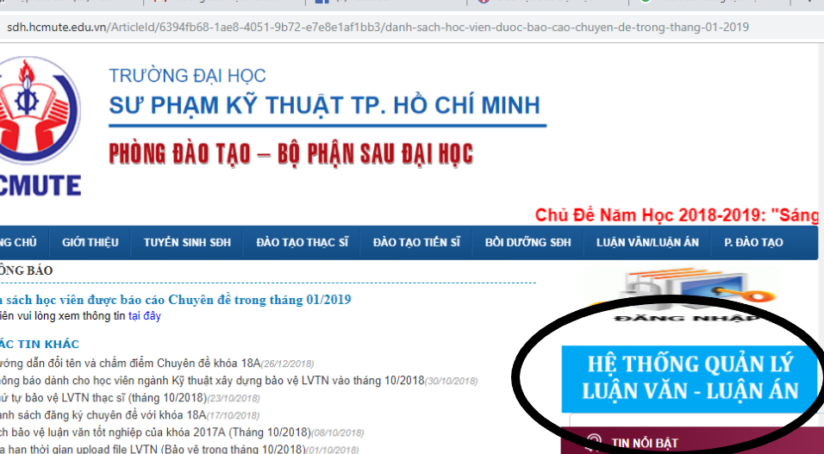

* Bước 2: Chọn nút *Đăng nhập* (màu đỏ góc phải màn hình)
* Bước 3: Đăng nhập theo địa chỉ email học viên (P.Đào tạo đã cung cấp từ đầu năm học)

**<mã học viên> @student.hcmute.edu.vn**

Ví dụ: 1880611@student.hcmute.edu.vn

**Nếu học viên quên mật khẩu email** thì Chọn mục **Đăng ký,** nhập thông tin vào các ô rồi nhấn nút **Đăng ký.** *(Lưu ý: không cung cấp email do trường cấp, học viên phải cung cấp 1 email khác đang sử dụng được để nhận lại mật khẩu mới cho email trường cấp)*

Sau đó P.Đào tạo sẽ xem xét và gửi thông tin đăng nhập qua địa chỉ email mà Anh/chị đã cung cấp

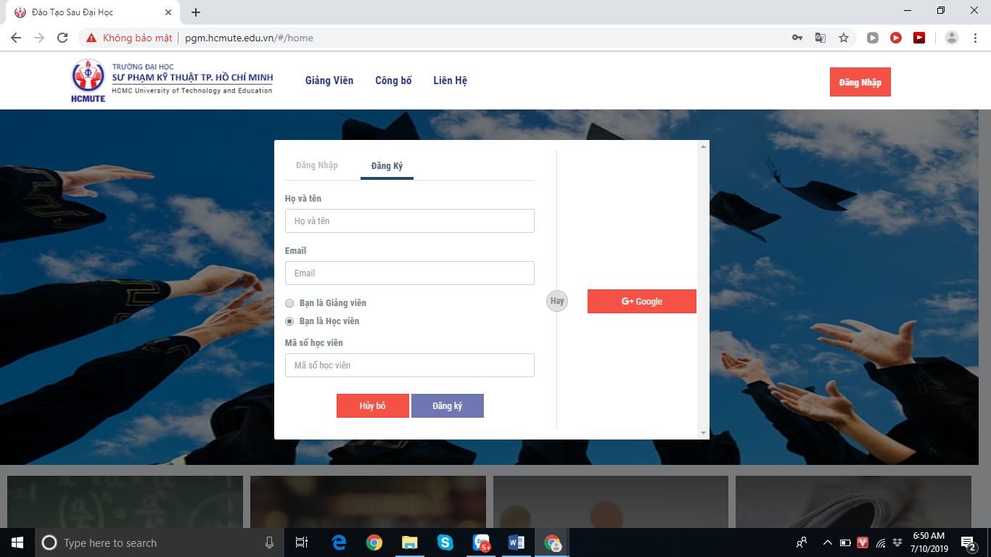

1. **Sau khi đăng nhập thành công**

Chọn mục ***Đề tài của tôi***

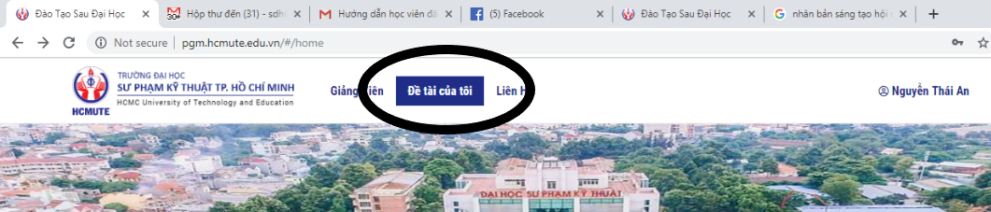

Chọn mục ***Chuyên đề Thạc sĩ ->Đề tài đăng ký***

Chọn nút ***Upload file đề tài****(màu xanh dương)*

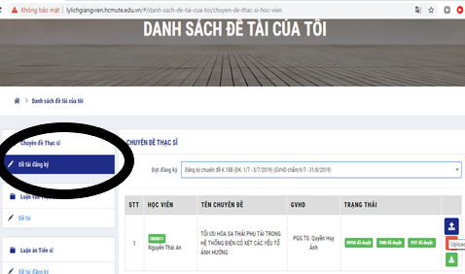

1. Tại ô **Báocáochuyênđề** :Chọn file cầntảilên. Sauđónhấnnút**Lưulại.**

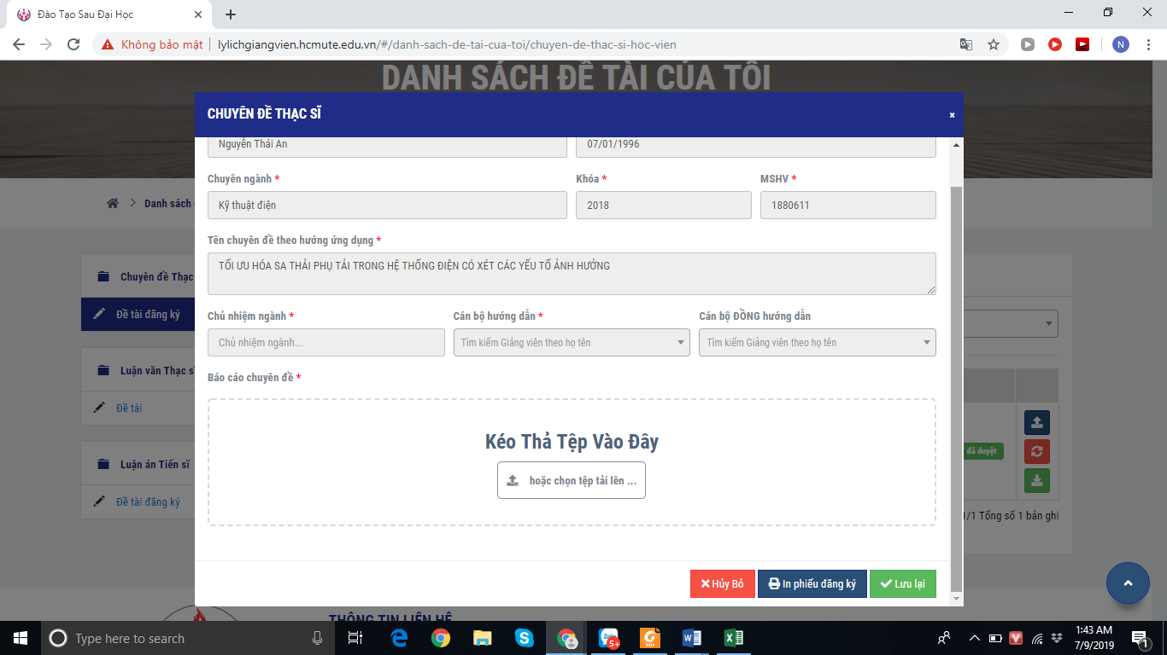

1. Khi muốn ***thay đổi file báo cáo chuyên đề*** khác thì thực hiện lại thao tác từ ***bước 2 đến bước 3***